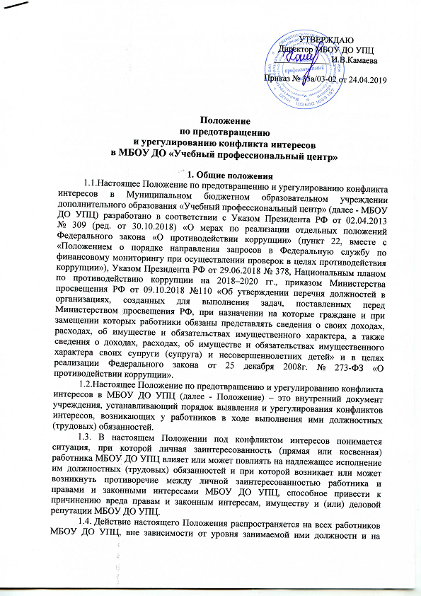

физических лиц, сотрудничающих с МБОУ ДО УПЦ на основе гражданско-правовых договоров.

**2. Основные принципы управления**

**конфликтом интересов в МБОУ ДО УПЦ**

2.1. В основу работы по управлению конфликтом интересов в МБОУ ДО УПЦ положены следующие принципы:

2.1.1. обязательность раскрытия сведений о реальном или потенциальном конфликте интересов;

2.1.2. индивидуальное рассмотрение и оценке репутационных рисков для МБОУ ДО УПЦ при выявлении каждого конфликта интересов и его урегулирования;

2.1.3. конфиденциальность процесса раскрытия сведений о конфликте интересов и процесса его урегулирования;

2.1.4. соблюдение баланса интересов МБОУ ДО УПЦ и работника при урегулировании конфликта интересов;

2.1.5. защита работника от преследования в связи с сообщением о конфликте интересов, который был своевременно раскрыт работником и урегулирован (предотвращен) МБОУ ДО УПЦ.

**3. Порядок раскрытия конфликта интересов работником МБОУ ДО УПЦ**

**и порядок его урегулирования, в том числе возможные способы**

**разрешения возникшего конфликта интересов**

3.1. Процедура раскрытия интересов доводится до сведения всех работников МБОУ ДО УПЦ. Существуют следующие возможные варианты раскрытия конфликта интересов:

- раскрытие сведений о конфликте интересов при приёме на работу;

- раскрытие сведений о конфликте интересов при назначении на новую должность;

- раскрытие сведений, по мере возникновения ситуаций конфликта интересов.

3.2. Раскрытие сведений о конфликте интересов осуществляется в письменном виде. Может быть допустимым первоначальное раскрытие конфликта интересов в устной форме с последующей фиксацией в письменном виде. Должностным лицом, ответственным за приём сведений о возникающих (имеющихся) конфликтах интересов, является работодатель, который соблюдает требования к служебному поведению работников и урегулированию конфликта интересов.

3.3. МБОУ ДО УПЦ берёт на себя обязательство конфиденциального рассмотрения представленных сведений и урегулирования конфликта интересов. Поступившая информация должна быть тщательно проверена уполномоченным на это должностным лицом с целью оценки серьезности возникающих для МБОУ ДО УПЦ рисков и выбора наиболее подходящей формы урегулирования конфликта интересов.

3.4. В итоге этой работы МБОУ ДО УПЦ может прийти к выводу, что ситуация, сведения о которой были представлены работником, не является конфликтом интересов и, как следствие, не нуждается в специальных способах урегулирования. МБОУ ДО УПЦ также может прийти к выводу, что конфликт интересов имеет место, и использовать различные способы его разрешения, в том числе:

3.4.1. ограничение доступа работника к конкретной информации, которая может затрагивать личные интересы работника;

3.4.2. добровольный отказ работника МБОУ ДО УПЦ или его отстранение (постоянное или временное) от участия в обсуждении и процессе принятия решений по вопросам, которые находятся или могут оказаться под влиянием конфликта интересов;

3.4.3. пересмотр и изменение функциональных обязанностей работника;

3.4.4. перевод работника на должность, предусматривающую выполнение функциональных обязанностей, не связанных с конфликтом интересов;

3.4.5. отказ работника от своего личного интереса, порождающего конфликт с интересами МБОУ ДО УПЦ;

3.4.6. увольнение работника из МБОУ ДО УПЦ по инициативе работника.

3.5. Приведённый перечень способов разрешения конфликта интересов не является исчерпывающим. В каждом конкретном случае по договоренности МБОУ ДО УПЦ и работника, раскрывшего сведения о конфликте интересов, могут быть найдены иные формы его урегулирования.

3.6. При разрешении имеющегося конфликта интересов следует выбрать наиболее «мягкую» меру урегулирования из возможных с учётом существующих обстоятельств. Более жесткие меры следует использовать только в случае, когда это вызвано реальной необходимостью или в случае, если более «мягкие» меры оказались недостаточно эффективными. При принятии решения о выборе конкретного метода разрешения конфликта интересов важно учитывать значимость личного интереса работника и вероятность того, что этот личный интерес будет реализован в ущерб интересам образовательного учреждения.

**4. Обязанности работников в связи с раскрытием и**

**урегулированием конфликта интересов**

4.1. Положением устанавливаются следующие обязанности работников в связи с раскрытием и урегулированием конфликта интересов:

4.1.1. при принятии решений по деловым вопросам и выполнения своих должностных (трудовых) обязанностей руководствоваться интересами МБОУ ДО УПЦ – без учёта своих личных интересов, интересов своих родственников (супруги, дети, родители, братья, сестры, а также братья, сестры, родители и дети супругов, супруги детей) и друзей;

4.1.2. избегать (по возможности) ситуаций и обстоятельств, которые могут привести к конфликту интересов;

4.1.3. раскрывать возникший (реальный) или потенциальный конфликт интересов;

4.1.4. содействовать урегулированию возникшего конфликта интересов.

**5. Процедура уведомления работодателя о наличии**

**конфликта интересов** **или о возможности его возникновения**

5.1. Работник обязан уведомлять работодателя в лице руководителя образовательного учреждения о каждом случае возникновения у него личной заинтересованности (возможности получения в связи с исполнением трудовых обязанностей доходов в виде денег, ценностей, иного имущества, в том числе имущественных прав, или услуг имущественного характера для себя или для третьих лиц), которая приводит или может привести к конфликту интересов.

**Конфликт интересов** - ситуация, при которой личная заинтересованность работника влияет или может повлиять на надлежащее исполнение им трудовых обязанностей: при которой возникает или может возникнуть противоречие между личной заинтересованностью работника и правами, и законными интересами государственного учреждения, работником которого он является, способное привести к причинению вреда имуществу и (или) деловой репутации данной организации.

5.2. Уведомление оформляется в письменном виде в двух экземплярах.

Первый экземпляр уведомления работник передает руководителю МБОУ ДО УПЦ незамедлительно, как только станет известно о наличии конфликта интересов или о возможности его возникновения. Второй экземпляр уведомления, заверенный руководителем МБОУ ДО УПЦ, остаётся у работника в качестве подтверждения факта представления уведомления.

В случае если работник не имеет возможности передать уведомление лично, оно может быть направлено в адрес МБОУ ДО УПЦ заказным письмом с уведомлением и описью вложения.

**6. Порядок регистрации уведомлений**

6.1. Уведомления о наличии конфликта интересов или о возможности его возникновения регистрируются в день поступления.

6.2. Регистрация уведомлений производится ответственным лицом в журнале учёта уведомлений, листы которого должны быть пронумерованы, прошнурованы и скреплены подписью руководителя МБОУ ДО УПЦ и печатью.

В журнале указываются:

- порядковый номер уведомления;

- регистрационный номер уведомления;

- дата регистрации уведомления;

- фамилия и инициалы работника, обратившегося с уведомлением;

- дата и время передачи уведомления работодателю;

-фамилия, инициалы и подпись ответственного лица, зарегистрировавшего уведомление.

         6.3. На уведомлении ставится отметка о его поступлении, в котором указываются дата поступления и входящий номер.

         6.4. После регистрации уведомления в журнале регистрации оно передаётся на рассмотрение руководителю МБОУ ДО УПЦ не позднее рабочего дня, следующего за днём регистрации уведомления.

**7. Порядок принятия мер по предотвращению**

**и (или) урегулированию конфликта интересов**

7.1. В течение трёх рабочих дней руководитель МБОУ ДО УПЦ рассматривает поступившее уведомление и принимает решение о мерах по предотвращению или урегулированию конфликта интересов. Предотвращение или урегулирование конфликта интересов может состоять в изменении должностного положения (перераспределении функций) работника, являющегося стороной конфликта интересов, вплоть до его отстранения от исполнения должностных обязанностей в установленном порядке. Кроме того, могут быть приняты иные меры по решению руководителя МБОУ ДО УПЦ.

7.2. Решение руководителя МБОУ ДО УПЦ о мерах по предотвращению или урегулированию конфликта интересов принимается в форме правового акта.  Контроль за реализацией данного правового акта осуществляется лицом, ответственным за профилактику коррупционных правонарушений в МБОУ ДО УПЦ.  Уведомление о наличии конфликта интересов или о возможности его возникновения приобщается к личному делу работника.

**8. Заключительные положения**

8.1. Настоящее Положение является обязательным для исполнения всеми работниками МБОУ ДО УПЦ.

8.2. В данное Положение могут вноситься изменения и дополнения, которые утверждаются решением  Совета МБОУ ДО УПЦ и вводятся в действия приказом директора. Информацию о внесённых изменениях и дополнениях в Положение работники МБОУ ДО УПЦ получают непосредственно от администрации учреждения.

8.4. Контроль за соблюдением настоящего Положения осуществляет директор МБОУ ДО УПЦ. Срок действия настоящего Положения не ограничен. Положение действует до принятия нового.